Gazetka Szkolna
Nr 3
2014

Niech radość Wielkanocy napełni nasze serca nadzieją i obfitością łask od Chrystusa Zmartwychwstałego. Z serdecznymi życzeniami.
Redakcja
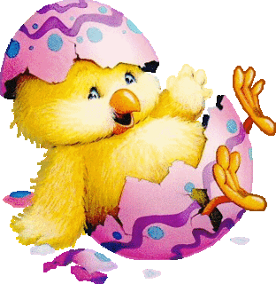

Wesołych Świąt

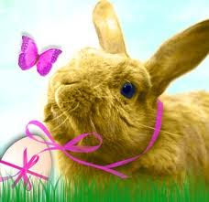
ZWYCZAJE I TRADYCJE WIELKANOCNE
Palemki na szczęście
Wielki Tydzień zaczyna się Niedzielą Palmową. Kiedyś nazywano ją kwietną lub wierzbną. Palemki – rózgi wierzbowe, gałązki bukszpanu, malin, porzeczek – ozdabiano kwiatkami, mchem, ziołami, kolorowymi piórkami. Po poświeceniu palemki biło się nią lekko domowników, by zapewnić im szczęście na cały rok. Połkniecie jednej poświęconej bazi wróżyło zdrowie i bogactwo. Zatknięte za obraz lub włożone do wazonów palemki chroniły mieszkanie przed nieszczęściem i złośliwością sąsiadów.
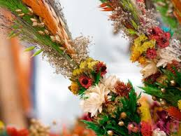
Świąteczne porządki
Przed Wielkanocą robimy wielkie świąteczne porządki nie tylko po to, by mieszkanie lśniło czystością. Porządki mają także symboliczne znaczenie – wymiatamy z mieszkania zimę, a wraz z nią wszelkie zło i choroby.

Topienie Judasza
Kolejnym ważnym dniem Wielkiego Tygodnia jest Wielka Środa. Młodzież, zwłaszcza chłopcy, topili tego dnia Judasza. Ze słomy i starych ubrań robiono wielka kukłę, którą następnie wleczono na łańcuchach po całej okolicy. Przy drodze ustawiali się gapie, którzy okładali kukłę kijami. Na koniec wrzucano „zdrajcę” do stawu lub bagienka. Wymierzanej w ten sposób sprawiedliwości stawało się zadość.

Wielkie grzechotanie
Kiedy milkły kościelne dzwony, rozlegał się dźwięk kołatek. Obyczaj ten był okazja do urządzania psot. Młodzież biegała po mieście z grzechotkami, hałasując i strasząc przechodniów. Do dziś zachował się zwyczaj obdarowywania dzieci w Wielkim Tygodniu grzechotkami.

Pogrzeb żuru
Ostatnie dwa dni postu były wielkim przygotowaniem do święta. W te dni robiono „pogrzeb żuru” – potrawy spożywanej przez cały post., Kiedy więc zbliżał się czas radości i zabawy, sagany żuru wylewano na ziemię.

Wieszanie śledzia
W równie widowiskowy sposób rozstawano się też ze śledziem – kolejnym symbolem wielkiego postu. Z wielką radością i satysfakcją „wieszano” go, czyli przybijano rybę do drzewa. W ten sposób karano śledzia za to, że przez sześć niedziel „wyganiał” z jadłospisu mięso.
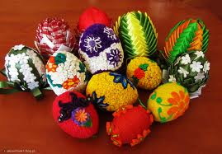
Święconka
Wielka Sobota była dniem radosnego oczekiwania. Koniecznie należało tego dnia poświęcić koszyczek (a wielki kosz) z jedzeniem. Nie mogło w nim zabraknąć baranka (symbolu Chrystusa Zmartwychwstałego), mięsa i wędlin (na znak, że kończy się post). Święcono też chrzan, – bo „gorycz męki Pańskiej i śmierci została zwyciężona przez słodycz zmartwychwstania”, masło – oznakę dobrobytu – i jajka – symbol narodzenia. Święconkę jadło się następnego dnia, po rezurekcji. Tego dnia święcono też wodę.

Specjalnie dla dziewcząt
Uwaga dziewczyny, – jeżeli w Wielką Sobotę obmyjecie twarz w wodzie, w której gotowały się jajka na święconkę, to znikną piegi i inne mankamenty urody!
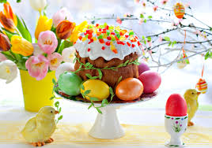
Wielka Niedziela – dzień radości
W Wielką Niedzielę poranny huk petard i dźwięk dzwonów miał obudzić śpiących w Tatrach rycerzy, poruszyć zatwardziałe serca skąpców i złośliwych sąsiadów. Po rezurekcji zasiadano do świątecznego śniadania. Najpierw dzielono się jajkiem. Na stole nie mogło zabraknąć baby wielkanocnej i dziada, – czyli mazurka.

Lany poniedziałek
Lany poniedziałek, śmigus-dyngus, święto lejka – to zabawa, którą wszyscy doskonałe znamy. Oblewać można było wszystkich i wszędzie. Zmoczone tego dnia panny miały większe szanse na zamążpójście. A jeśli któraś się obraziła – to nieprędko znalazła męża. Wykupić się można było od oblewania pisanką – stąd każda panna starała się, by jej kraszanka była najpiękniejsza. Chłopak, wręczając tego dnia pannie pisankę, dawał jej do zrozumienia, że mu się podoba.

Szukanie zajączka
Wyrazem wielkanocnej radości rodziny może być po zakończeniu śniadania, wspólna zabawa – zwana szukaniem zajączka, czyli małej niespodzianki dla każdego.

Wielkanocne jajo
Jajo – króluje na wielkanocnym stole, jest symbolem życia i odrodzenia. Tradycja pisanek i dzielenia się święconym jajkiem sięga daleko w przeszłość. Już starożytni Persowie wiosną darowali swoim bliskim czerwono barwione jaja. Zwyczaj ten przyjęli od nich Grecy i Rzymianie. Rumuńskie przysłowie ludowe mówi:, „Jeśli my, chrześcijanie zaprzestaniemy barwienia jaj na czerwono, wówczas nastąpi koniec świata”. Czerwone pisanki mają ponoć moc magiczną i odpędzają złe uroki, są symbolem serca i miłości. Jajko jest formą najbardziej doskonałą. Zawiera wszystkie konieczne dla odżywienia organizmu składniki: białko, tłuszcz, sole mineralne i witaminy. Ma około 100 kalorii.

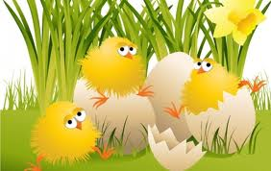

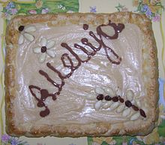
Jakie znamy mazurki?

Mazurek – tradycyjne, słodkie ciasto kuchni polskiej.

Mazurki piecze się w okresie Wielkanocy. Sporządza się je z różnego rodzaju ciast: kruchego, biszkoptowego, makaronikowego, marcepanowego i przekłada masami, marmoladą i dżemem. Powierzchnię dekoruje się lukrem i zdobi owocami, bakaliami.

Mazurki wypieka się w różnych kształtach – owalnych, trójkątnych, kwadratowych. Mazurki, ze względu na bogate dekoracje, często pełnią funkcję ozdobną.

Można do nich dodawać różne owoce i zmieniać recepturę.
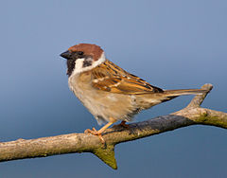
Mazurek, wróbel mazurek, wróbel polny (Passer montanus) – gatunek małego ptaka z rodziny wróblowatych (Passeridae), osiadły (tylko nielicznie koczujący lub przelotny), zamieszkujący Europę i Azję. Introdukowany w Ameryce Północnej i Australii. W Polsce liczny ptak lęgowy[4].

Mazurek: 1. taneczna forma muzyczna (często utożsamiana z oberkiem) praktykowana w polskiej tradycji wiejskiej, głównie w środkowej części Polski, na nizinach.
2. stylizowana forma muzyczna oparta na jednym z trzech tańców: mazurze, oberku lub kujawiaku.

Oprac. Jacek Jabłoński
Nasze pisanie
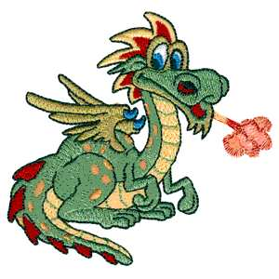
Rycerz
Dawano, dawano temu, za górami, za lasami żył sobie rycerz o imieniu Bartosz. Wraz z kolegami Piotrem, Janem, Kubą mieli unicestwić smoka.
Jednakże napotkali lodowe golemy, wiedźmy i wilki. Król wyposażył ich w najlepsze zbroje, miecze i łuki. Poszli do zimnej, lodowatej groty, gdzie czekał na nich smok. Bartosz i Piotrek walczyli mieczami. Jasiek i Kuba strzelali z łuków. Był też z nimi mag Trostr. Walka trwała zaledwie kilka minut. Za zwycięstwo król obdarował ich złotem.

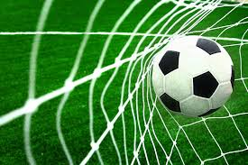
Opowiadanie o mojej historii gry w piłkę.
Pewnego dnia dostałem piłkę na urodziny. Na drugi dzień wyszedłem z tatą na dwór i graliśmy w piłkę. Grałem tylko z tatą ponieważ w Ciechanowie nie było zbyt dużo dzieci.
Później przeprowadziłem się do Opinogóry. Tu miałem strasznie dużo kolegów i to właśnie tutaj nauczyłem się grać. Teraz gram w klubie GKS Opia. Mimo, że przegrywamy, to liczy się tylko dobra zabawa i nie obchodzi mnie to, co o nas mówią, ja myślę, że wygrywamy, bo się świetnie bawimy.

Dwie dziewczynki
Za górami, za lasami, za dolinami żyły sobie dwie dziewczynki. Starsza miała na imię Ola, a młodsza Natalia. Żyły w małym skromnym domku z ojcem. Mama im zmarła gdy miały dwa lata. Ich ojciec pracował jako drwal, niewiele zarabiał. Dziewczynki bez przerwy się kłóciły z byle powodu.
Pewnego dnia ojciec zapoznał się z kobietą, która miała córeczkę. Po tygodniu oznajmił Oli i Natalii, że jego wybranka będzie z nimi mieszkała.
Oczywiście dziewczynki były niezadowolone i znowu się pokłóciły. Jeszcze nie wiedziały, że kobieta jest wredna. Przyszedł dzień, kiedy kobieta wprowadziła się ze swoją córeczką Kingą. Gdy ojciec dziewczynek poszedł do pracy, kobieta zaczęła rozkazywać dziewczynkom:
- Umyjcie schody, wyszorujcie okna, umyjcie podłogę i jeszcze raz usłyszę, że się kłócicie, to zobaczycie!
Dziewczynki bardzo bały się kobiety i wypełniały wszystkie polecenia oraz więcej się nie kłóciły. Gdy tata wrócił Ola i Natalia powiedziały:
- Tatusiu! Tatusiu! Ta wredna baba nam nie dała jeść i musiałyśmy sprzątać. Na to tata im odpowiedział:
- Dziewczynki, jak możecie takie głupie rzeczy opowiadać? Marsz do swojego pokoju.
Dziewczynki poszły do swojego pokoju i wymyśliły:
- Natalka, musimy się trzymać razem, bo inaczej ona wygra i jej corka.
- Tak, masz rację Olu. Jutro musimy ją poprosić na dwór. Ty wiesz przecież po co. Ha, ha, ha…
Na drugi dzień dziewczynki poprosiły pana czarodzieja:
- Powiedz Kobiecie, że jesteś bogaty i masz swój zamek i diamenty. Ona bardzo lubi być bogata oraz bardzo lubi błyskotki. Pojedź po nią karocą.
- Dobrze- powiedział czarodziej.
Oczywiście Natalka poszła do domu z wieścią, ze pojechał po kobietę jakiś pan i chce się z nią ożenić.
Nieświadoma Kobieta wraz z córką szybko się spakowały i odjechały.
Od tamtej pory Natalce, Oli i ich tacie żyło się dobrze i szczęśliwie.

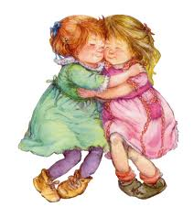

Julia Przybyłek serdecznie pozdrawia Ewę Kosik.
Ewa Kosik serdecznie pozdrawia Kingę Maluchnik.
Kinga Maluchnik serdecznie pozdrawia Ewę Kosik.
Joanna Konwerska serdecznie pozdrawia Klaudię Gnas.
Klaudia Gnas serdecznie pozdrawia Joannę Konwerską.
Patrycja Jabłońska serdecznie pozdrawia Klaudię Gnas.
Dominika Kamińska serdecznie pozdrawia Julię Walczak.
Julia Walczak serdecznie pozdrawia Dominikę Kamińską.
Natalia Kamińska serdecznie pozdrawia Aleksandrę Malik.
Aleksandra Malik serdecznie pozdrawia Natalkę Kamińską.
Kuba Kenc serdecznie pozdrawia Krystiana Sztejnera.
Krystian Sztejner serdecznie pozdrawia Kubę Kenca.
Natalia Wiklińska serdecznie pozdrawia Aleksandrę Cichocką.
Aleksandra Cichocka serdecznie pozdrawia Natalię Wiklińską.
Natalia Wiklińska serdecznie pozdrawia Piotra Słodowskiego.
Patrycja Jabłońska serdecznie pozdrawia Joannę Konwerską.
Julia Przybyłek serdecznie pozdrawia Joannę Konwerską.
Kuba Brzozowska serdecznie pozdrawia Olka Rożnowskiego.
Przepisała Kasia Czarnecka.

